**Bài Tập Tuần Cá Nhân**

**Quan Hệ Giữa Các Đối Tượng**

**Sinh Viên Thực Hiện: 13520708 – Phạm Hoàng Hải Sơn**

1. 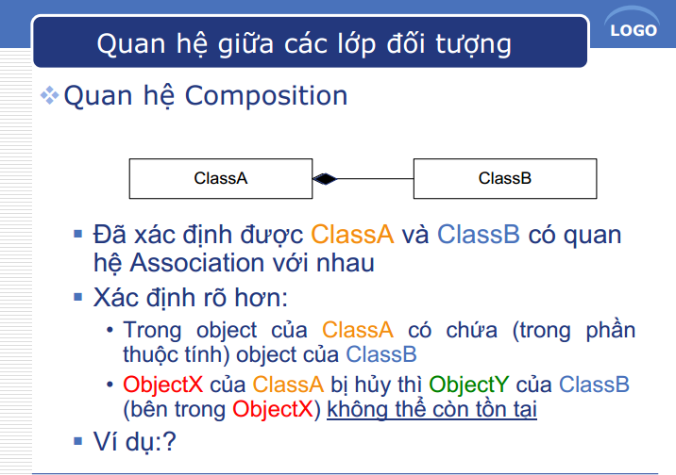**Bài tập 1: 20 ví dụ về quan hệ Composition**

* Một công ty có nhiều phòng ban. Như thế khi công ty bị hủy đi thì phòng ban không còn tồn tại.
* Một phòng học có nhiều bàn ghế, thực tế là tất cả các phòng học đều có bàn ghế riêng cho từng phòng và bàn của phòng nào đều có mã số phòng đi kèm với mã số bàn, như vậy nếu phòng học bị hủy thì bàn ghể của phòng đó bị hủy theo.
* Thuốc nổ trong quả bom. Quả bom nổ thì thuốc nổ sẽ biến mất
* Mắt, tai, mũi, chân, tay trên cơ thể người. Khi mình còn sống thì mắt, tai,.. còn hoạt động. Khi mình chết thì tất cả ngừng hoạt động.
* Trong máy tính của bạn có thư mục và file. Thư mục chứa file.
* Trong ổ cứng máy tính chứa dữ liệu.
* Cá ở trong nước. Có nước thì cá sống, còn khi không có nước thì cá bị chết.
* Con người thở bằng không khí. Nếu không có không khí con người sẽ chết.
* Khách hàng có cái địa chỉ nhà. Nếu khách hàng không tồn tại thì địa chỉ nhà đó cũng không tồn tại.
* Trong 1 file word thì có dữ liệu (chữ viết,..). Nếu xóa file word này đi, thì dữ liệu trong file word sẽ mất.
* 1 bệnh viện có nhiều phòng khám bệnh. Khi bệnh viện bị hủy thì phòng khám bệnh không còn tồn tại.
* Các lớp học trong 1 ngôi trường. Khi cái trường bị cháy hết thì lớp học sẽ biến mất – không còn tồn tại
* Mỗi phòng có một số nhân viên, và mỗi nhân viên có thể là một thành viên của một phòng (hoặc không thuộc phòng nào). Nếu phòng đấy không còn hoạt động, thì những nhân viên thuộc phòng đó sẽ không còn làm việc trong phòng đó nữa.
* Lá trên cái cây. Hủy cái cây thì lá trên cây không thể tồn tại.
* 1 tòa nhà có nhiều tầng. Tòa nhà bị bom đánh sập thì những tầng của tòa nhà không còn tồn tại.
* 1 cái cây có nhiều quả. Khi cái cây bị chết thì những quả trên cây đó không còn tồn tại.
* 1 cái bàn có 4 chân bàn. Nếu hủy cái bàn thì 4 chân bàn không còn tồn tại.
* 1 cái bàn có mặt bàn. Nếu hủy cái bàn thì mặt bàn không còn tồn tại.

1. **Bài tập 2: 20 ví dụ về quan hệ Aggregation**

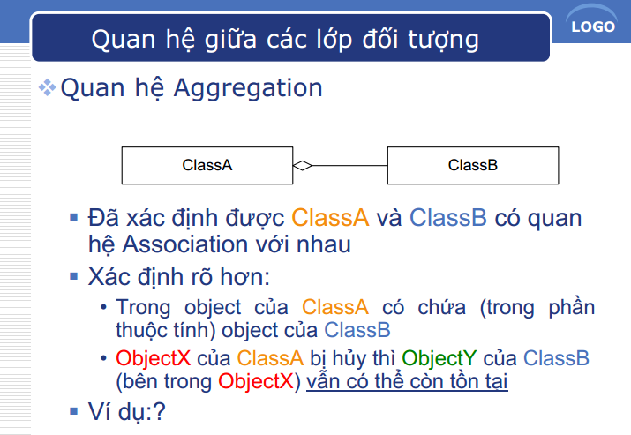

* Một môn học được mở (cái này trong học tín chỉ) có nhiều sinh viên theo học, môn học được mở là class tổng thể, còn sinh viên là class thành phần. Nếu không có môn học được mở thì sinh viên vẫn tồn tại, hoặc khi hủy môn học được mở đi thì sinh viên vẫn không bị hủy.
* Động cơ “là một bộ phận” của xe hơi. (Khi tháo tung xe hơi ra, thì động cơ vẫn còn)
* Thân thể mình, có thể lắp tay, chân, mắt mũi giả vào để hoạt động. Khi chân tay giả hỏng, mua cái mới để lắp vào, không có liên quan gì tới cái cũ.
* Trong chương trình nghe nhạc của bạn thường thấy các list nhạc mà bạn tạo rao. Khi bạn xóa cái list nhạc đó thì các bài nhạc trong máy của bạn mà thuộc cái list đó nó sẽ không bị xóa theo.
* Thư viện được tạo thành từ một hoặc nhiều cuốn sách. Cuốn sách sẽ vẫn như vậy ngay cả khi thư viện bị giải thể.
* Cánh quạt là 1 bộ phận của cái quạt. Khi tháo chiếc quạt thì cánh quạt vẫn còn.
* Một tài khoản được tạo bởi khách hàng. Khi khách hàng chết thì tài khoản đó vẫn còn.
* 1 người lập trình sử dụng github, clone những file trên github xuống laptop. Khi người lập trình xóa những file trên laptop, thì file trên github vẫn còn.
* 1 sinh viên học đại học tại UIT và đang sử dụng mail trường, khi sinh viên này ra trường thì mail của sinh viên này vẫn sử dụng được.
* 1 đội bóng gồm có nhiều cầu thủ. Cầu thủ vẫn bình thường ngay cả khi đội bóng bị giải thể.
* Trong điện thoại smartphone có cái thẻ nhớ. Khi điện thoại hư thì cái thẻ nhớ vẫn bình thường.

1. Bài tập 3: 8 ví dụ về quan hệ Dependency

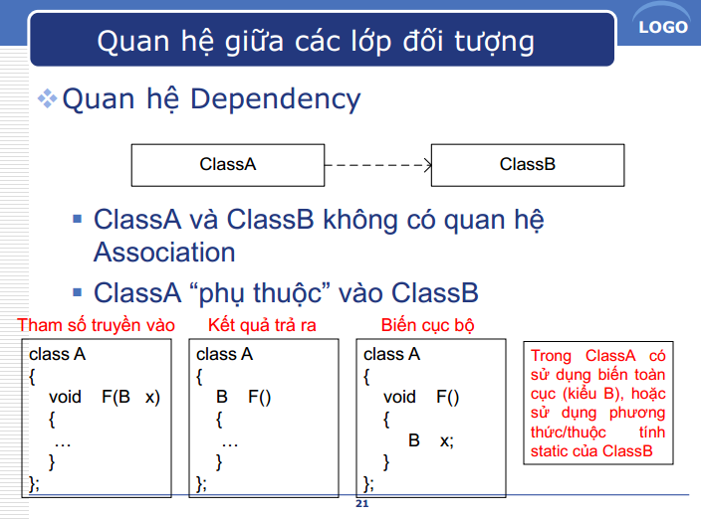

- Trong một ứng dụng thương mại điện tử, một lớp Giỏ hàng phụ thuộc vào một lớp sản phẩm vì lớp giỏ hàng sử dụng lớp sản phẩm như một tham số. Một sự thay đổi để lớp Sản phẩm có thể đòi hỏi một sự thay đổi để lớp giỏ hàng.

- Có một lớp khách hàng và một lớp đặt hàng. Khi chúng ta cần phải lưu đơn đặt hàng mới, chúng ta cần phải lưu nó tương ứng với một khách hàng đã đặt đơn hàng đó. Để làm như vậy, lớp đặt hàng sẽ cần một tham chiếu đến lớp khách hàng và lưu dữ liệu của nó. Vì vậy, trong trường hợp này, lớp đặt hàng phụ thuộc vào các lớp khách hàng. Trong tương lai, nếu có thay đổi được thực hiện cho lớp khách hàng, nó có thể dẫn đến sự thay đổi lớp đặt hàng.

- Một lớp lấy tham số là đối tượng của một lớp khác, một lớp truy nhập một đối tượng toàn cục của một lớp khác, một lớp gọi một thủ tục thuộc thuộc một lớp khác. Trong tất cả các trường hợp trên đều có một sự phụ thuộc của một lớp này vào một lớp kia, mặc dù chúng không có liên hệ rõ ràng với nhau.

- Có Lớp người, lớp sách. Lớp người có một phương thức “Đã đọc sách” với một tham số Sách mà trả về true nếu người đó đã đọc cuốn sách

- Một đối tượng (M) tạo đối tượng (N) như một thành phần trong 1 phương thức của (M), gọi thực hiện 1 số hàm của (N) rồi .... quên (N) đi

- Một đối tượng (M) tạo đối tượng (N) như một thành phần trong 1 phương thức của (M), thay đổi (N), truyền (N) như tham số cho các hàm khác và hủy (N) khi phương thức chấm dứt.

- Một đối tượng (M) nhận đối tượng (N) là tham số truyền vào phương thức, sử dụng (N) rồi huỷ (N) khi phương thức kết thúc.